***РИСОВАНИЕ ДВУМЯ РУКАМИ***

***(Симметричное рисование)***

**Подготовила:**

**Воспитатель Вальтер А.В.**

**Уважаемые родители!**

Одна из распространённых проблем современных детей – нарушение согласованности в действиях между полушариями головного мозга. Рисование двумя руками гармонизирует действия полушарий.

Зачем нужно ребенку рисование двумя руками?

- Такое рисование очень увлекательно и полезно как детям, так и взрослым;

- упражнение помогает развить чувство симметрии, внимания;

- развивает память, мелкую моторику;

- снижает тревожность, предупреждает дисграфию, дислексию;

- развивает пространственное мышление и воображение.

Одновременные движения обеих рук активируют сразу оба полушария. Создаются новые нейронные связи, а значит, процессы анализа и синтеза информации проходят быстрее. Как следствие, повышается умственная активность и работоспособность дошкольника.

Как правильно начать?

1. Рисунок должен быть единым образом, симметричный относительно центральной вертикальной оси, так как как цель подобных упражнений именно в том, чтобы настроить полушария мозга на общую работу.

2. Посередине желательно провести линию симметрии, она поможет художнику ориентироваться, ведь у каждой руки – собственная половина листа и они не должны друг другу мешать.

3. Для правильного выполнения задания надо стремиться фиксировать взгляд на центральной линии рисунка, стараясь боковым зрением охватить его целиком.

**Обязательным условием рисуем снизу вверх.**

Начиная практику симметричного рисования важно брать легкие трафареты и постепенно усложнять их.

Сначала вместе с ребенком обведите изображение по контурам указательными пальцами левой и правой руки, чтобы мышцы запомнили движения, а ребенок не боялся сделать ошибку.

• Поставьте оба карандаша в одну точку

• Начинайте одновременно вести карандаши снизу в верх по линиям (рис.1) сначала первого ряда, затем последующих.

• Контролируйте скорость движения рук, важно, чтобы они работали синхронно.

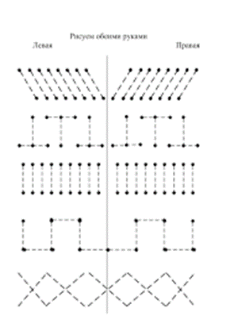

(рис. 1)

Усложнять рисунок для синхронного рисования важно, тогда, когда обе руки будут уверено держать карандаш, ребенок с легкостью будет справляться с предыдущем рисунком. При этом важно следить за скоростью движения рук и начинать рисовать снизу вверх.

Рисовать можно не только традиционными средствами: карандашами, фломастерами, красками, мелками, но и крупой, песком. При рисовании на песке или крупе можно не использовать трафареты. Здесь активнее развивается работа органов чувств и воображение ребенка.

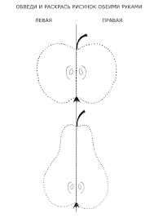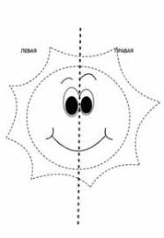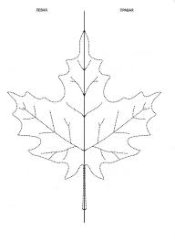

Когда мы с детьми рисуем двумя руками сразу, мозг задействован на полную! Одновременно работают оба полушария, формируются новые нейронные связи, и дети становятся умнее, хотя вроде бы провели время за отдыхом.

***Показывайте ребёнку пример, пробуйте новое и открывайте безграничные возможности.***